Metodología a utilizar

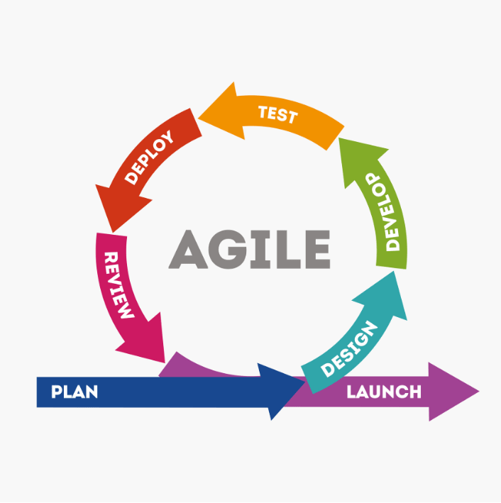

**Integrantes:**  Rodrigo Gustavo Barra Pulgar

Octavio Andres Quezada Ayala

Paul Andres Lopez Ortiz

**Profesor:**  Fernando Gonzalo Herrera Francesconi

Para el desarrollo del proyecto TeLoCambio, se emplea la metodología Ágil Scrum.

## **Fundamentación de la elección**

El proyecto consiste en crear una plataforma web de trueque comunitario, lo que implica un desarrollo iterativo, con requerimientos que pueden evolucionar en la medida en que se realicen pruebas piloto y se reciba retroalimentación de usuarios y del profesor guía. Bajo este contexto, Scrum resulta la metodología más adecuada por las siguientes razones:

1. **Experiencia previa del equipo:** como grupo ya hemos trabajado en asignaturas anteriores aplicando prácticas ágiles, lo que nos ha permitido familiarizarnos con sus roles, artefactos y eventos. Esto nos entrega una excelente base para replicar y mejorar la experiencia dentro del proyecto Capstone.
2. **Alineación con la institución:** nuestra institución fomenta el uso de metodologías ágiles en proyectos integradores, siendo Scrum la más adecuada por su estructura iterativa e incremental, que se ajusta al ritmo de entregas parciales durante el semestre académico.
3. **Adaptabilidad a cambios de requerimientos:** en un proyecto innovador como *TeLoCambio* es probable que surjan nuevas ideas (ejemplo: validación de transacciones, insignias de verificación, sistema de reputación) durante el desarrollo. Scrum permite ajustar las prioridades en el *Product Backlog* y planificar nuevas funcionalidades en los siguientes sprints sin afectar lo ya construido.
4. **Entrega incremental de valor:** cada sprint de dos semanas finaliza con un incremento funcional de la plataforma (ejemplo: primero el registro, luego las publicaciones, más tarde el sistema de puntos). Esto asegura que el MVP se construya progresivamente y esté disponible para pruebas tempranas, lo que fortalece la calidad del resultado final.
5. **Colaboración y roles claros:** Scrum fomenta el trabajo en equipo con roles definidos (Product Owner, Scrum Master y Developers). Esto se adapta perfectamente a un equipo pequeño de tres integrantes, permitiendo la autoorganización y la distribución clara de responsabilidades.
6. **Enfoque en retroalimentación constante:** el proyecto busca crear una solución útil y confiable para la comunidad. Con Scrum, en cada revisión de sprint se puede recoger feedback del profesor guía y de usuarios piloto, garantizando que la plataforma evolucione en línea con las expectativas reales de uso.
7. **Ajuste al marco académico:** el semestre universitario se puede estructurar naturalmente en 5 a 6 sprints, con entregas parciales y revisiones periódicas. Esto da un orden claro al trabajo y asegura cumplir con los hitos de evaluación.

# 

# 

# 

# 

# 

# 

# 

# 

# Por qué no usar metodologías tradicionales

Metodologías tradicionales como Cascada o V se basan en una planificación rígida, donde todas las etapas (análisis, diseño, desarrollo, pruebas, despliegue) se realizan de manera secuencial y con poca posibilidad de cambios.

En este proyecto *TeLoCambio* esto sería poco conveniente porque:

* Los requerimientos no están cerrados desde el inicio; durante el desarrollo surgirán mejoras y ajustes según la experiencia de uso (ej. validación de transacciones, mejoras en reputación, integración de alertas de seguridad). Con cascada, cualquier cambio implicaría rehacer fases completas, generando atrasos.
* La entrega de resultados se hace recién al final, lo que impide validar tempranamente si la plataforma funciona como se espera. Con Scrum, en cambio, los incrementos funcionales permiten probar desde etapas tempranas.
* La motivación y coordinación del equipo se ven más favorecidas en un enfoque ágil, ya que todos los integrantes participan activamente en la planificación y revisión continua. En cascada, el trabajo suele quedar fragmentado y menos flexible.

Scrum es la metodología más apropiada para *TeLoCambio* porque ofrece flexibilidad ante cambios, entregas incrementales, retroalimentación temprana y roles claros, lo que maximiza las probabilidades de construir un Proyecto funcional y alineado a las necesidades de los usuarios y del curso.  
 En contraste, las metodologías tradicionales no ofrecen la agilidad ni la adaptabilidad que este tipo de proyectos requiere, aumentando el riesgo de obtener un producto final que no responda adecuadamente a las expectativas de la comunidad y del profesor guía.

La información a detalle de la metodología a utilizar con sus artefactos y el proceso que se realizará como equipo a lo largo del semestre está mencionado en el documento:

[Acta de Constitución TeLoCambio.docx](https://docs.google.com/document/d/1BoA1E6VZ76ittngRoESoG4rWJoV_Jz9K/edit)